**Моя родина**.

*05.09.2022 5А, 5Б Хоменко А.Ю.*

Мета:

ознайомити учнів з новими лексичними одиницями

Практична:

практикувати і відпрацювати вивчені мовні зразки;

Освітня:

ознайомити учнів із новими словами формувати лексичні навички шляхом багаторазового повторення;

Розвиваюча:

розвивати інтонаційний слух, слухову та зорову пам’ять, навички читання, мовлення

Виховна:

виховувати інтерес до вивчення англійської мови та привчати

до певних вимог дисципліни, виховувати любов та повагу до членів

своєї родини.

Хід уроку.

1. ***Speaking. Warm up. (Уведення в іншомовну атмосферу).***

Answer my questions :

What’s your mother’s name?

What’s your father’s name?

What’s your grandfather’s name?

What’s your grandmother’s name?

What’s your uncle’s name?

What’s your aunt’s name?

Have you got any sisters or brothers?

What’s your brother’ s name?

How old is he?

How old is your mother? (father, granny, uncle, aunt)

What is your mother? (father)

What is your mother like?

1. ***Writing***.

Ex.4 p. 10

1. ***Reading.***

Ex. 1 p. 14

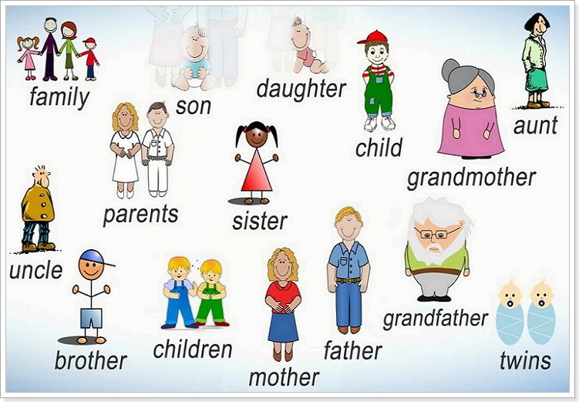

1. Writing. (запиши членів родини в словник і вивчи).

**Home work**:

- дайте відповіді на питання усно

- опрацюйте вправи в кніжці

- запиши слова в словник і вивчи